PREFA Haken 25 KURZ P.10 anthrazit 02 P.10 Anthrazit

PREFA

Eigenschaften

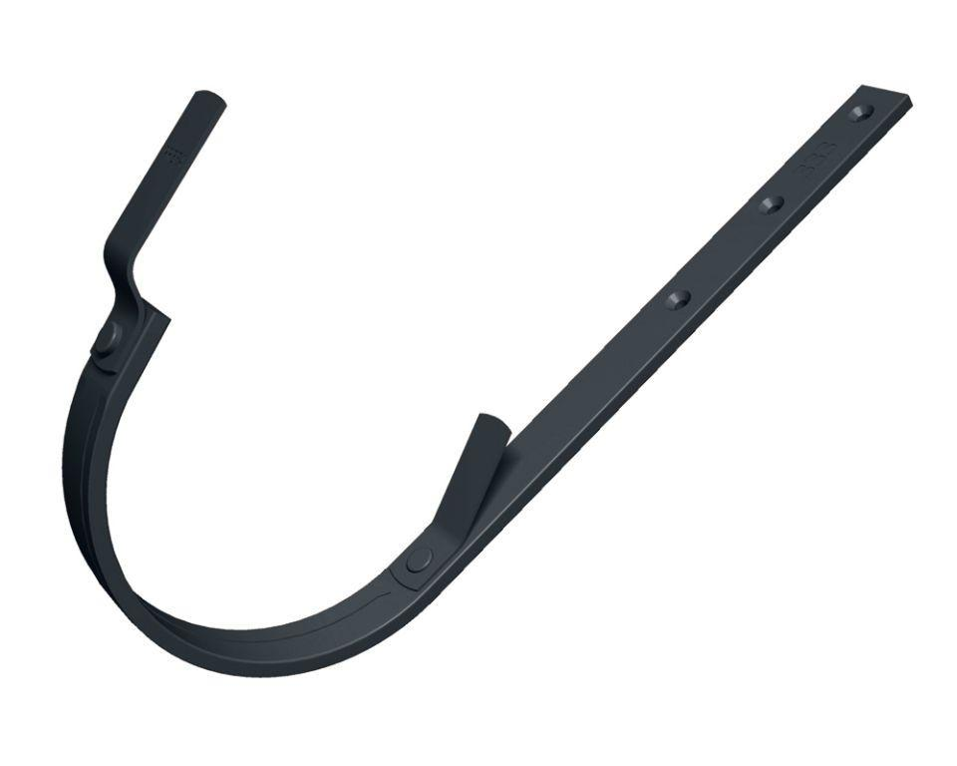

GTIN:

4043111127385

HAN:

201520

Farbton

anthrazit

Oberfläche

pulverbeschichtet

Produkt

Haken

Querschnittsform

halbrund

Werkstoff

Aluminium

Breite (mm)

30,00

Länge (mm)

290,00

Nennweite DN

250,00